附件 3

勘察设计企业信用信息录入操作说明

1.企业服务平台登陆，登陆建设云首页，主题服务下面找到“建筑业企业及其管理人员信用管理系统”点击“建筑业企业及其管理人员信用管理系统”进入到信用系统首页，点击右侧企业服务平台入口，进入到登陆页面，或者直接访问 http://jsy.xjjs.gov.cn:8040/c/uc/login
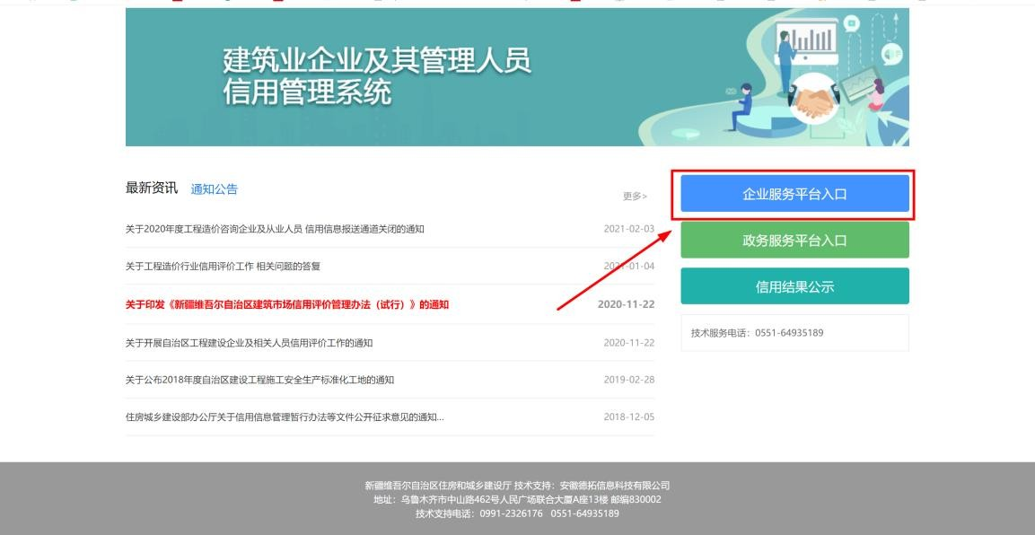

目前系统提供两种登陆方式：企业 CA 登陆、密码登陆，如果在原建设云有企业账号，可以用原账号密码登陆，没有的可以通过“立即注册”进行注册。
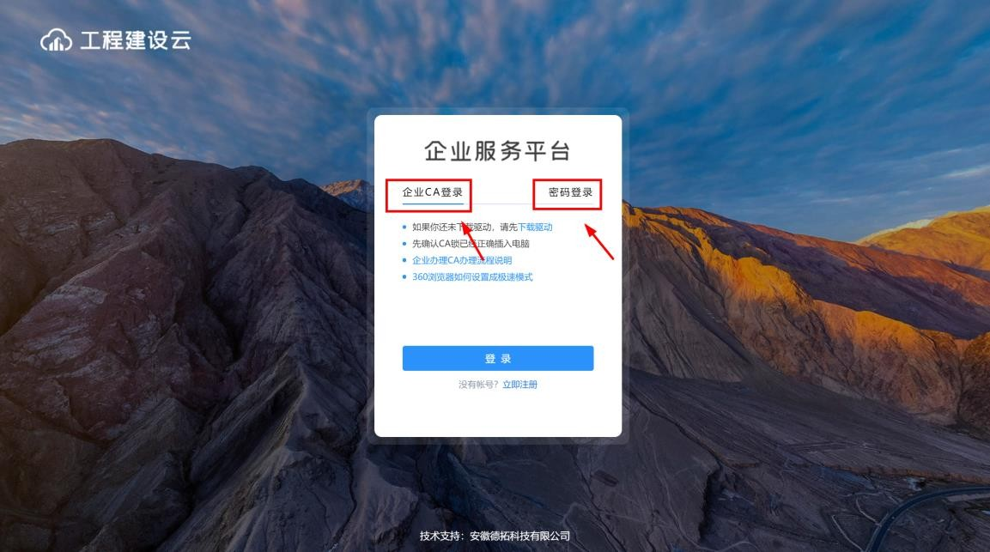

2.登陆企业平台，从企业管理里面找到“企业信用行为”,点击进入，根据实际情况选择对应信用主体类型（勘察或设计）进行申请
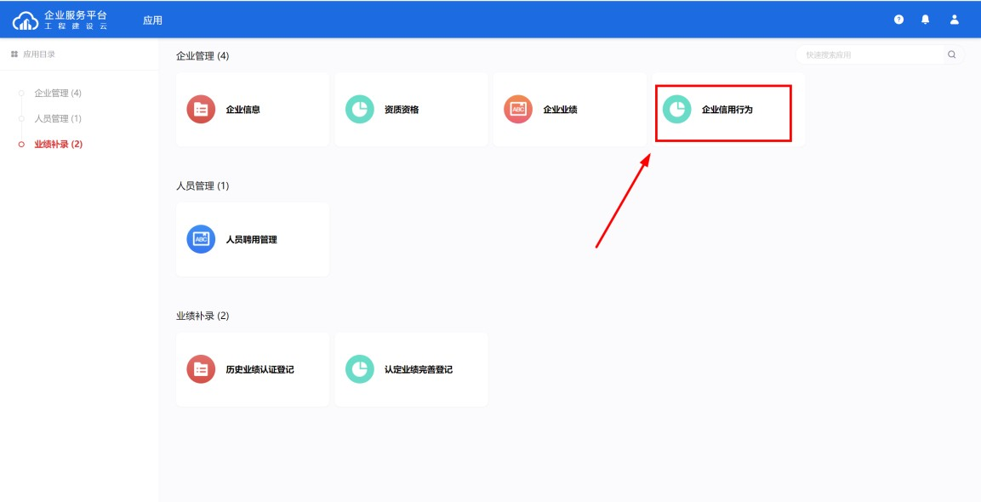
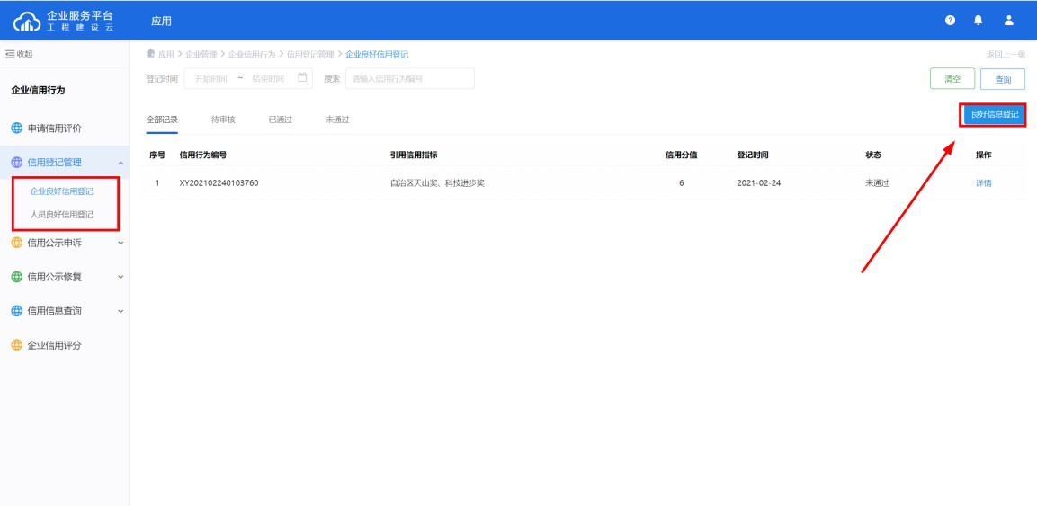
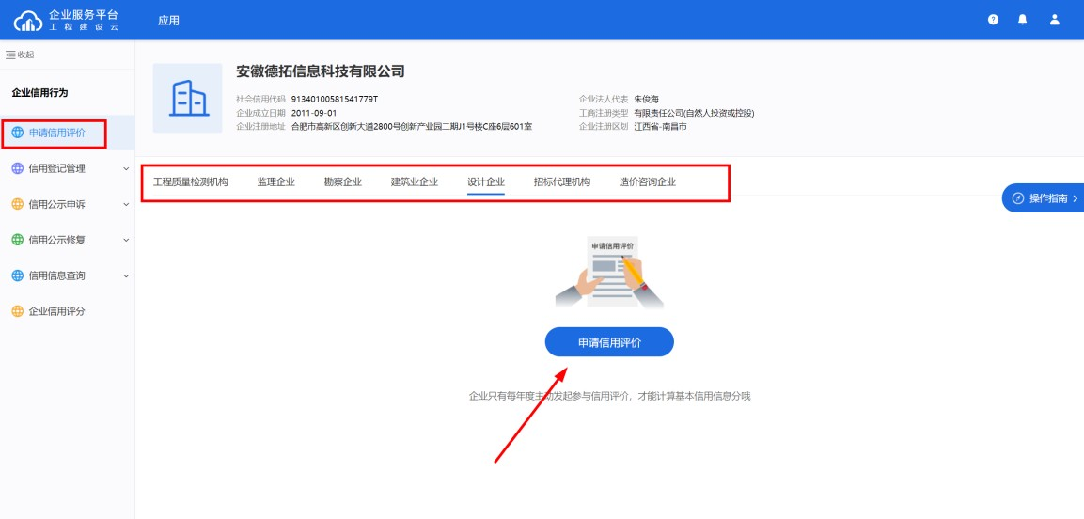
3.申请完成基础信用信息，即可进行信用登陆，如下图所示
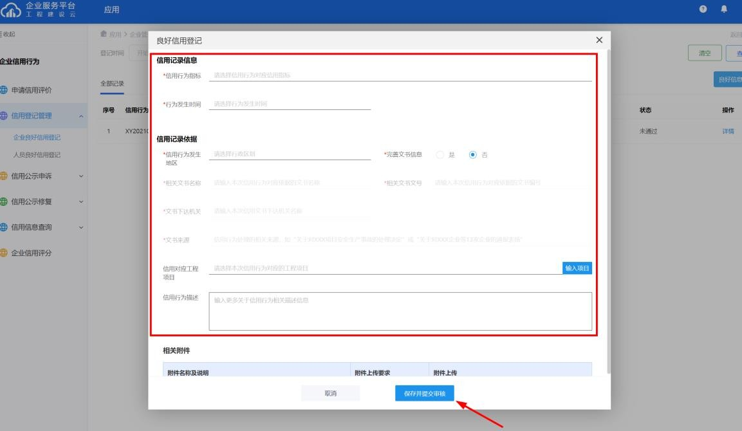
4.如实填写相关信用信息，填写完成，点击下方“保存并提交审核”

勘察设计从业注册人员信用信息录入操作说明
1.人员登录新疆工程建设云微信小程序,点击我的->信用申请->选择对应类别
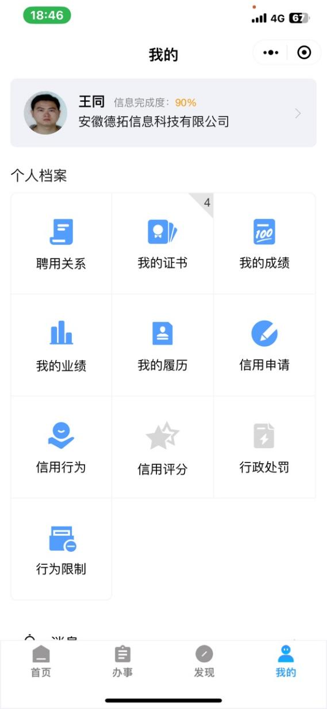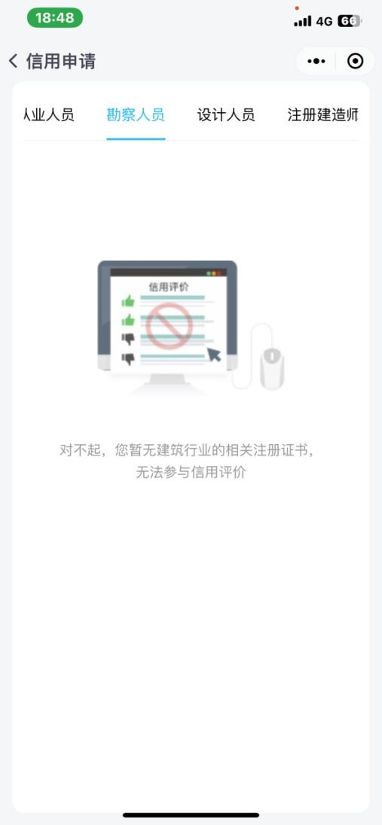

2.企业登录新疆工程建设云->企业信用行为模块->信用登记管理->人员良好信用登记进行人员信用申报。注:企业聘用人员需满2个月,才可以进行信用申报
